福建实达电脑设备有限公司

STAR S-980 无线POS终端

V1.0

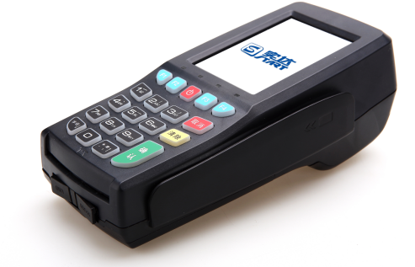
STAR S-980是福建实达电脑设备公司根据银行卡支付要求以及行业应用特点推出的无线POS产品，该产品不仅能够支持传统的银行卡（磁卡/IC卡/非接触卡）受理功能，还可扩展一维码/二维码阅读功能，适合物流快递、电子商务等商户使用。

主要特性
- 安全性
内置金融级安全芯片，符合银联标准；
- 便利性
多应用切换、随时随地使用，不受场景限制，可满足多领域收款需要；
- 扩展性
可选配内置一维、二维条码扫描、红外通讯，彩屏手写，满足行业扩展需求；

认证
- 银联卡受理终端产品入网认证
- 银联卡受理终端产品安全认证
- PBOC 3.0 L1&L2
- qPBOC 3.0 L1&L2
- EMV 接触式L1&L2
- PBOC3.0借记/贷记应用的小额支付终端
- 中国国家强制性产品认证(3C)
- 电信设备入网许可证
- 国密认证
- 集成电路卡及集成电路卡读写机认证

产品技术指标
项目 | 配置和性能指标
处理器 | 高性能32位安全CPU
存储器 | 大容量存储
显示器 | 128×64点阵LCD液晶显示， 背光可自动调节、灰度软件可调，支持中西文显示；  （可选）3.5寸320×480像素，TFT液晶，支持彩色位图显示；  （可选）电阻屏触摸，支持电子签名
键盘 | 20个按键键盘: 12数字/字母/符号，3个功能键，5个自定义功能键
磁卡阅读器 | 支持1/2/3磁道卡，支持双向刷卡
IC卡读写器 | 1个，符合ISO7816、PBOC3.0和EMV LEVEL 1&2规范
非接触读卡器 | 支持ISO/IEC 14443 Type A&B、Mifare卡，符合qPBOC规范
SAM卡座 | 3个符合ISO7816标准的SAM卡座；可扩至4卡座
打印机 | 内置高速热敏打印机，纸宽：58mm, 外径：50mm
密码键盘 | 内置符合PCI/银联卡受理终端PIN输入设备安全认证的密码键盘设备，支持对称加密算法（DES/3DES）和非对称加密算法（RSA），支持 ANSIX9.9、ANIXS9.8等银行标准算法运算
条码阅读器 | （可选）内置条码扫描模块或二维码扫描模块；  可外接条码扫描器（RS232通讯）
通讯方式 | 内置GPRS 或CDMA 通讯模块  （可选）内置高速同步MODEM模块  （可选）EVDO 3G通讯
物理接口 | 2个MiniUSB接口（1个HOST，1个Device），1个RS232电平串行接口
电源 | 输入：110V～250V AC/50～60Hz/1A；  输出：9.0V/2.5A
电池 | 锂电池，7.4V/1800mAh
外形尺寸 | 189 mm×90 mm×69 mm
重量 | 450g
工作环境 | 工作温度：0℃～50℃，相对湿度：5％～95％无凝结
储存环境 | 储存温度：－20℃～60℃，相对湿度：5%～95%无凝结
应用案例：银联供应链综合服务应用、新疆电信翼支付”生活找我”应用、国网电力抄表终端

